Pracovní list č.1 – správné odpovědi

Zdící a spárovací malty
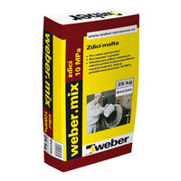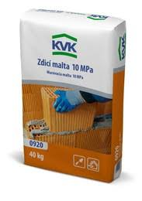
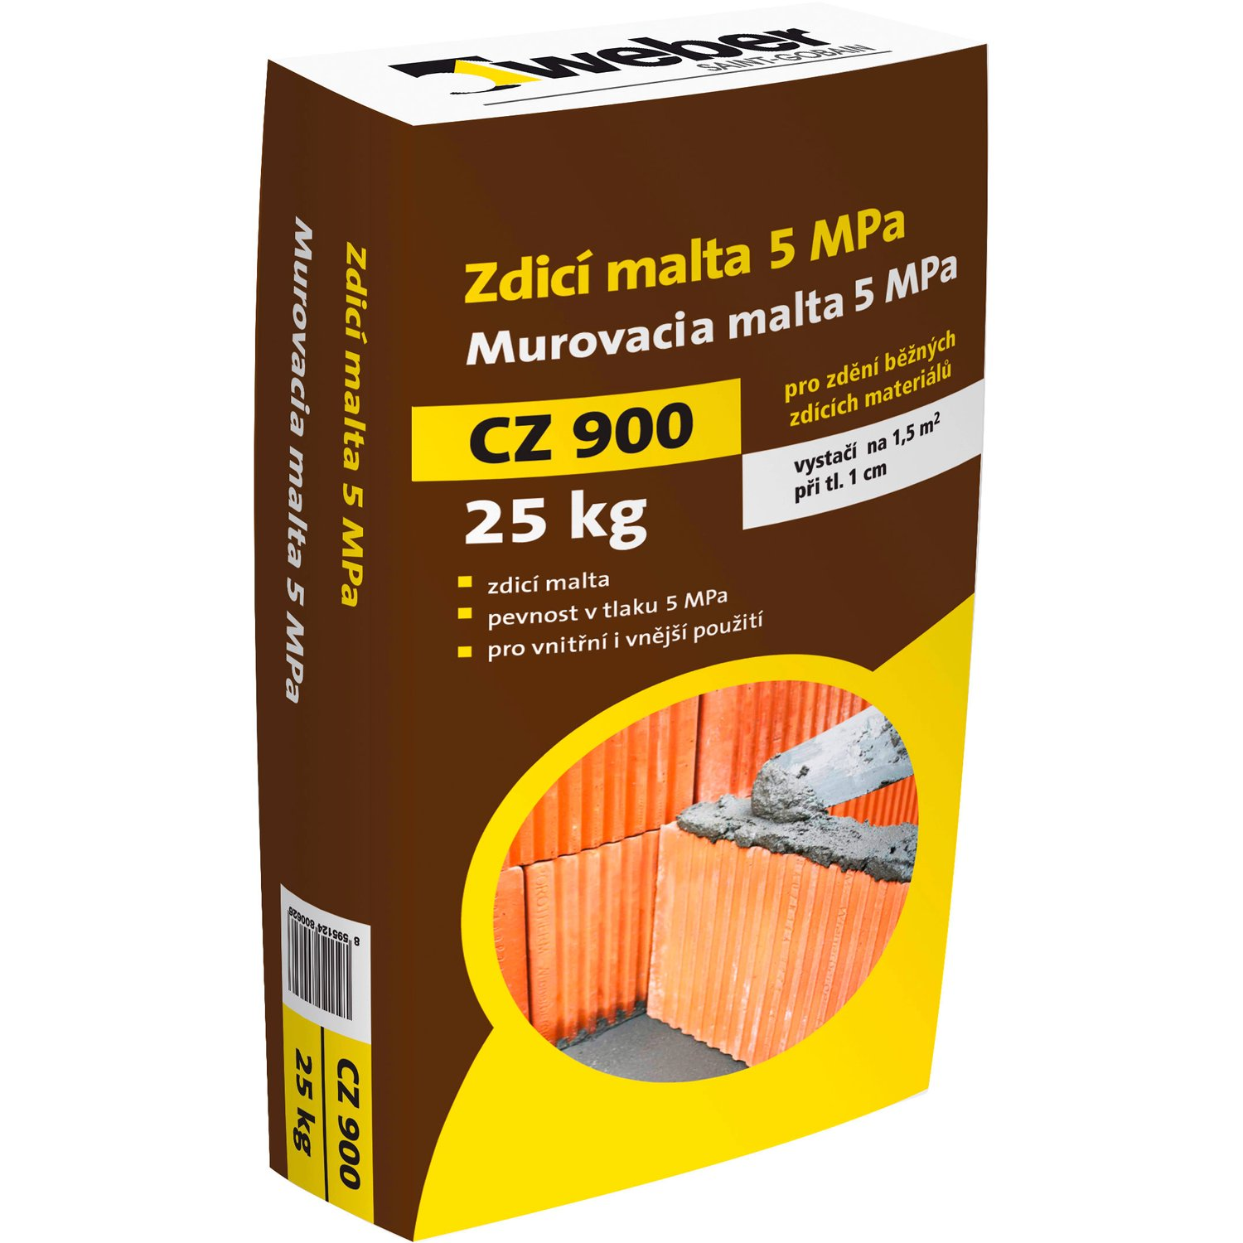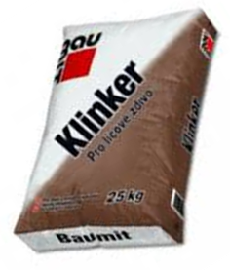

Základní složky u zdících a spárovacích malt jsou: čistá voda - bez hlinitých příměsí a minerálů, pojiva – vápenný hydrát nebo hašené vzdušné vápno a cement potřebného množství podle toho, na jakou konstrukci bude malta použita, písek – kopaný, tzv.malťák
Jádrové malty
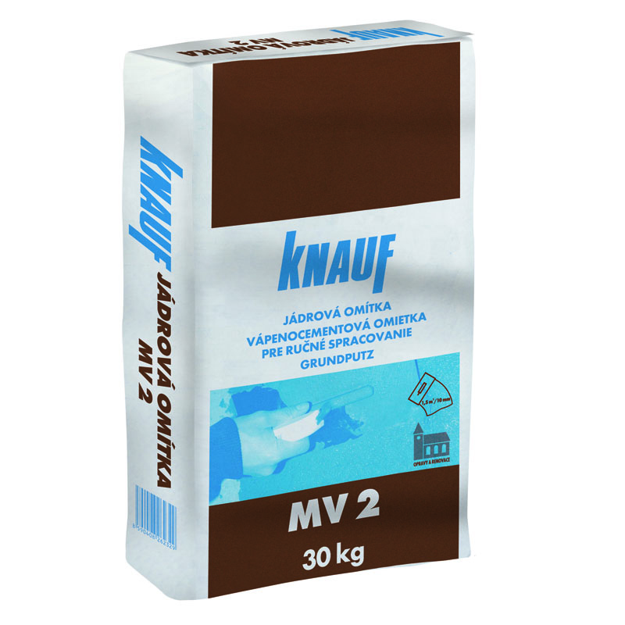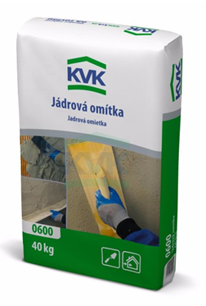
Základní složky u jádrové malty jsou: čistá voda - bez hlinitých příměsí a minerálů, pojiva – vápenný hydrát nebo hašené vzdušné vápno většího množství, z důvodu lepší přilnavosti k podkladu a cement podstatně menšího množství, než u zdící malty, písek – kopaný, tzv.malťák

Štukové malty
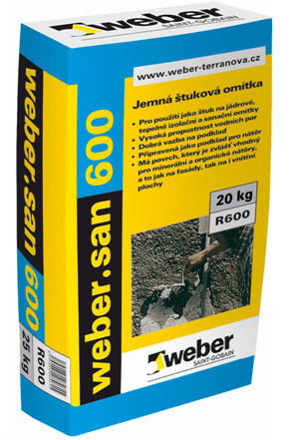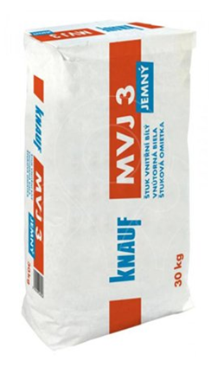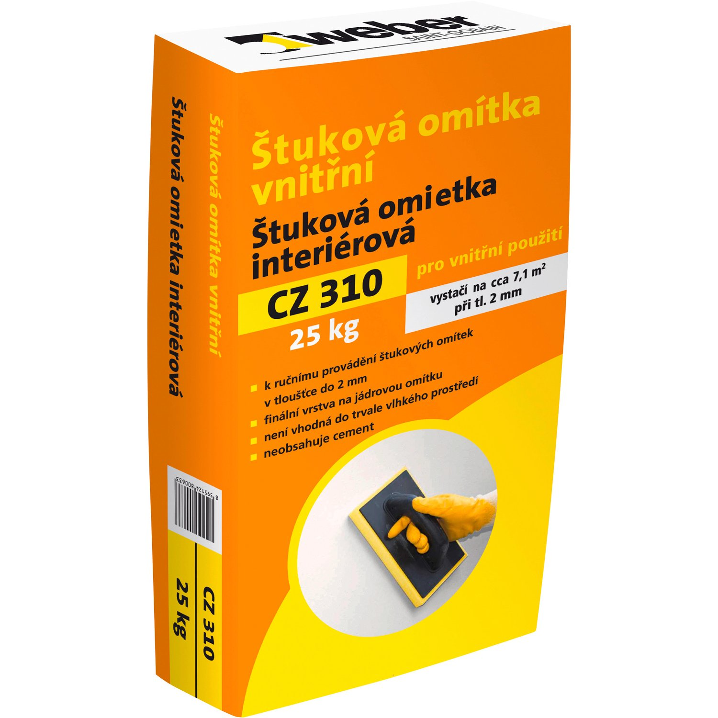
Základní složky u štukových malt jsou: čistá voda - bez hlinitých příměsí a minerálů, pojiva – vápenný hydrát nebo hašené vzdušné vápno většího množství, z důvodu lepší přilnavosti k podkladu a lepší zpracovatelnosti při hlazení plstěným hladítkem, cement - pro vnitřní použití je zcela vynechán a pro vnější použití je ho dáno minimální množství dle k poměru množství namíchané směsi nebo u suché pytlované směsi je dávkován strojně výrobcem, písek – kopaný, jemný, štukový, přesátý přes jemné síto
Speciální druhy malt
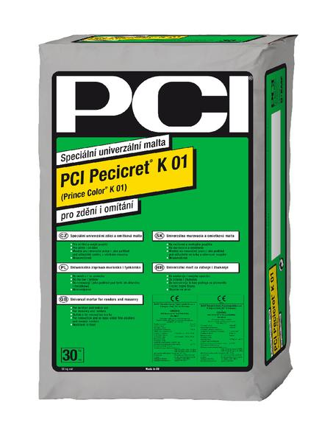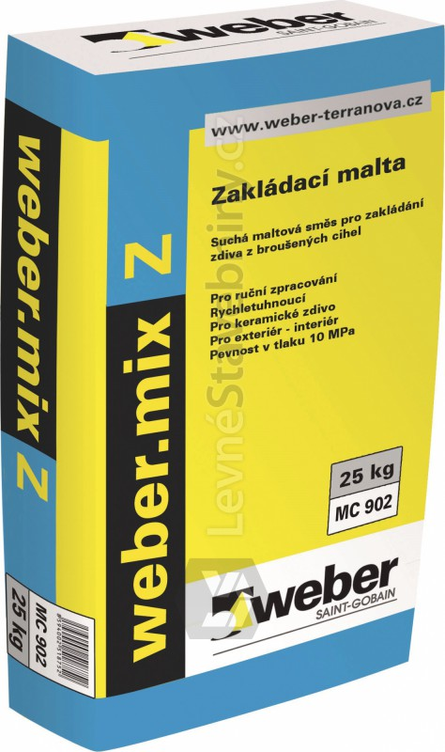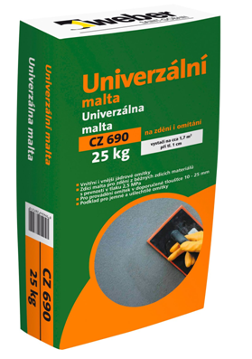

Základní složky u speciálních druhů malt jsou: čistá voda - bez hlinitých příměsí a minerálů, pojiva – vápenný hydrát nebo hašené vzdušné vápno, cement potřebného množství podle toho, na jakou konstrukci bude malta použita, písek – kopaný, tzv.malťák, dále množství a druh dalších složek závisí na specifickém použití, k čemu bude maltová směs využita a jaké musí mít pro své použití vlastnosti. Od ostatních malt se především liší množstvím a druhem cementu a různorodostí plniv s použitím stavební chemie a přísad pro zvýraznění potřebných vlastností.

